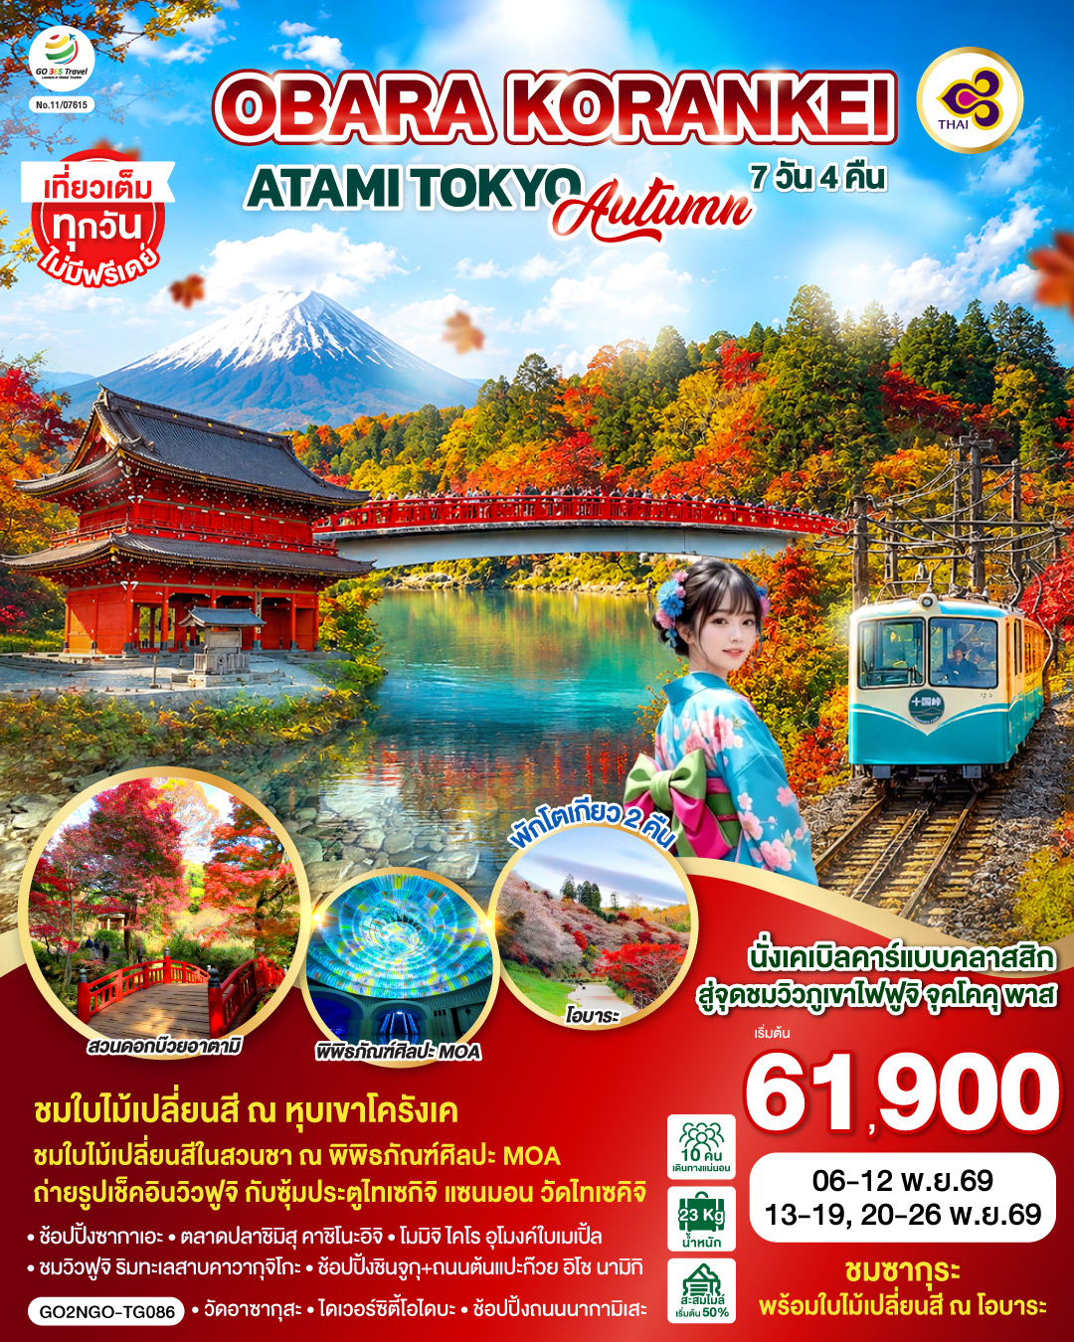
OBARA KORANKEI ATAMI TOKYO AUTUMN
7D 4N โดยสายการบินไทย [TG]

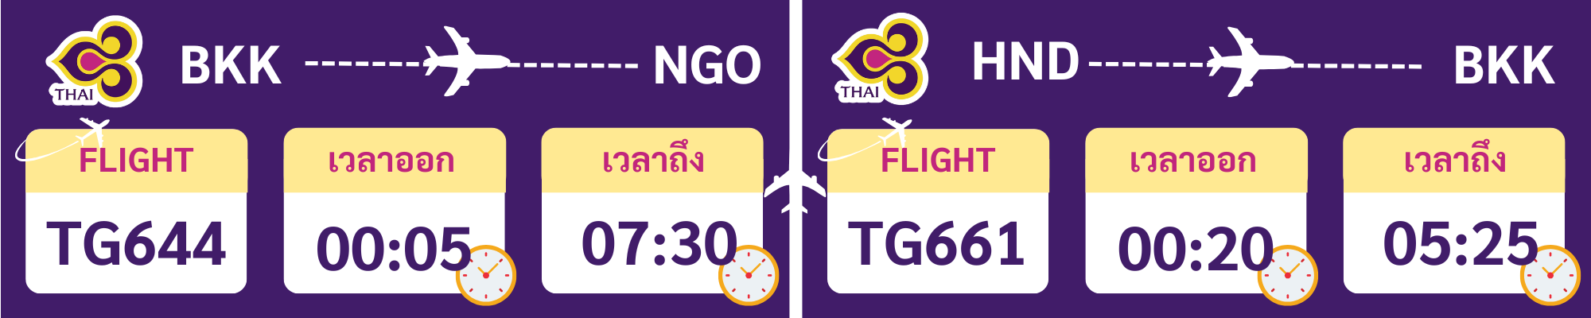
 | โปรแกรมการเดินทาง | เช้า | เที่ยง | ค่ำ | โรงแรมที่พัก
1 | กรุงเทพฯ (สนามบินสุวรรณภูมิ) - นาโกย่า(สนามบินซูบุเซ็นแทร์) (TG644 : 00.05-07.30)
2 | นาโกย่า (สนามบินชูบุเซ็นแทร์) – เมืองโตโยต้า - ชมซากุระพร้อมใบไม้เปลี่ยนสี ณ โอบาระ – หุบเขาโครังเค – เมืองนาโกย่า – ช้อปปิ้งซากาเอะ | ✈ |  | อิสระ | NAGOYA HOTEL AREA  หรือเทียบเท่าระดับ 3 ดาว
3 | ทะเลสาบฮามานะ – ตลาดปลาชิมิสุ คาชิโนะอิจิ – วัดไทเซคิจิ – ชมวิวฟูจิ พร้อมซุ้มประตูไทเซกิจิ แซนมอน - เมืองอาตามิ – แช่น้ำแร่ธรรมชาติ |  | อิสระ |  | ATAMI ONSEN HOTEL  หรือเทียบเท่าระดับ 3 ดาว
4 | สวนดอกบ๊วยอาตามิ (ชมใบไม้เปลี่ยนสี) - พิพิธภัณฑ์ศิลปะโมอา (ชมใบไม้เปลี่ยนสี) – นั่งเคเบิลคาร์สู่ จุดชมวิวฟูจิ จุคโคคุ พาส – แช่น้ำแร่ธรรมชาติ – บุฟเฟ่ ขาปู |  |  | ขาปู | KAWAGUCHIKO ONSEN HOTEL OR YAMANASHI ONSEN HOTEL  หรือเทียบเท่าระดับ 3 ดาว
5 | ชมวิวฟูจิ ริมทะเลสาบคาวากุจิโกะ – โมมิจิ ไคโร อุโมงค์ใบเมเปิ้ล - กิจกรรมชงชา - เมืองโตเกียว – ช้อปปิ้งชินจูกุ |  |  | อิสระ | TOKYO HOTEL AREA  หรือเทียบเท่าระดับ 3 ดาว
6 | ถนนต้นแปะก๊วย อิโช นามิกิ - วัดอาซากุสะ – ช้อปปิ้งถนนนากามิเสะ – ไดเวอร์ซิตี้โอไดบะ - สนามบินฮาเนดะ |  | อิสระ | อิสระ
7 | โตเกียว (สนามบินฮาเนดะ) – กรุงเทพฯ (สนามบินสุวรรณภูมิ) (TG661 : 00.20-05.25)
-การจัดที่นั่งบนเครื่องบิน จะเป็นไปตามที่สายการบินเป็นผู้กำหนด ซึ่งทางบริษัทฯ ไม่สามารถเข้าไปจัดการได้แต่อย่างใด
-ห้องพักโรงแรมในญี่ปุ่นอาจแตกต่างกัน จึงทำให้ห้องพักแบบห้องเดี่ยว (Single) , ห้องพักคู่ (Twin / Double) และห้องพักแบบ 3 ท่าน (Triple) อาจจะไม่ได้อยู่ในชั้นเดียวกัน หรือ อยู่ติดกัน
**ในกรณีที่ท่านจองห้องพักแบบ TRIPLE [2 เตียง + 1 ที่นอนเสริม] แล้วทางโรงแรมไม่สามารถจัดหาห้องพัก แบบ
TRIPLE ได้ ทางบริษัทขอสงวนสิทธิในการจัดห้องพักแบบ แยก 2 ห้อง คือ [1TWN+1 SGL] แทน **

อัตราค่าบริการรวม
วันเดินทาง | ผู้ใหญ่พัก 2-3 ท่าน  ท่านละ | เด็กอายุ ไม่เกิน 7 ปี ไม่ใช้เตียง | พักเดี่ยว | ราคาไม่รวมตั๋ว
06-12 พฤศจิกายน 2569 | 61,900.- | 58,900.- | 12,900.- | 46,900.-
13-19 พฤศจิกายน 2569 | 61,900.- | 58,900.- | 12,900.- | 46,900.-
20-26 พฤศจิกายน 2569 | 61,900.- | 58,900.- | 12,900.- | 46,900.-
ราคาเด็กทารก [อายุไม่ถึง 2 ปีบริบูรณ์ ณ วันเดินทางกลับ] ท่านละ 10,500 บาท
ราคานี้รวมรายการทัวร์ ตั๋วเครื่องบิน ไม่มีราคาเด็ก เนื่องจากเป็นราคาพิเศษ
ราคาทัวร์ข้างต้นยังไม่รวมค่าทิปมัคคุเทศก์และคนขับรถรวม 2,000 บาท/ท่าน/ทริป
ขออนุญาตินำเก็บ ณ สนามบินวันแรก
*เงื่อนไขของสายการบินไทยต้องออกตั๋วล่วงหน้าก่อนการเดินทาง 1 เดือน หลังจากท่านชำระค่ามัดจำ ให้นำส่งหน้าพาสปอร์ตมายังเจ้าหน้าที่ที่ดูแล*
**บริษัทขอสงวนสิทธิ์ในการสลับสถานที่ท่องเที่ยวในรายการตามความเหมาะสม ของสภาพอากาศ ณ วันเดินทาง เพื่อประโยชน์สูงสุดของลูกค้าเป็นสำคัญ**

วันแรก | กรุงเทพฯ (สนามบินสุวรรณภูมิ) - นาโกย่า(สนามบินซูบุเซ็นแทร์)  (TG644 : 00.05-07.30)
20.00 น. | พร้อมกันที่สนามบินสุวรรณภูมิ เคาน์เตอร์สายการบินไทย เจ้าหน้าที่ของบริษัท ให้การต้อนรับและอำนวยความสะดวกด้านเอกสารและสัมภาระ
วันที่สอง | นาโกย่า (สนามบินชูบุเซ็นแทร์) – เมืองโตโยต้า - ชมซากุระพร้อมใบไม้เปลี่ยนสี ณ โอบาระ – หุบเขาโครังเค – เมืองนาโกย่า – ช้อปปิ้งซากาเอะ
00.05 น. | ออกเดินทางสู่ สนามบินชูบุเซ็นแทร์ ประเทศญี่ปุ่น โดย สายการบินไทย เที่ยวบินที่ TG 644  (สายการบินมีบริการอาหารและเครื่องดื่มบนเครื่อง)
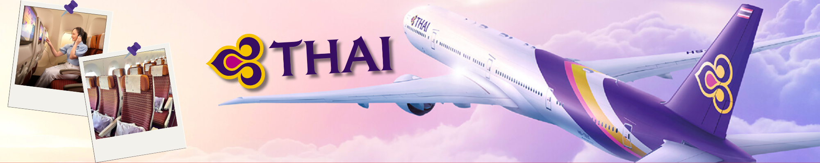
07.30 น. | เดินทางถึง สนามบินชูบุเซ็นแทร์ ประเทศญี่ปุ่น (เวลาท้องถิ่นเร็วกว่าเวลาประเทศไทย 2 ชม.) ผ่านขั้นตอนการตรวจคนเข้าเมือง ด่านศุลกากร และรับกระเป๋าเรียบร้อยแล้ว [สำคัญมาก!! ไม่อนุญาตให้นำอาหารสด จำพวก เนื้อสัตว์ พืช ผัก ผลไม้ เข้าประเทศญี่ปุ่นหากฝ่าฝืนมีโทษจับปรับได้]
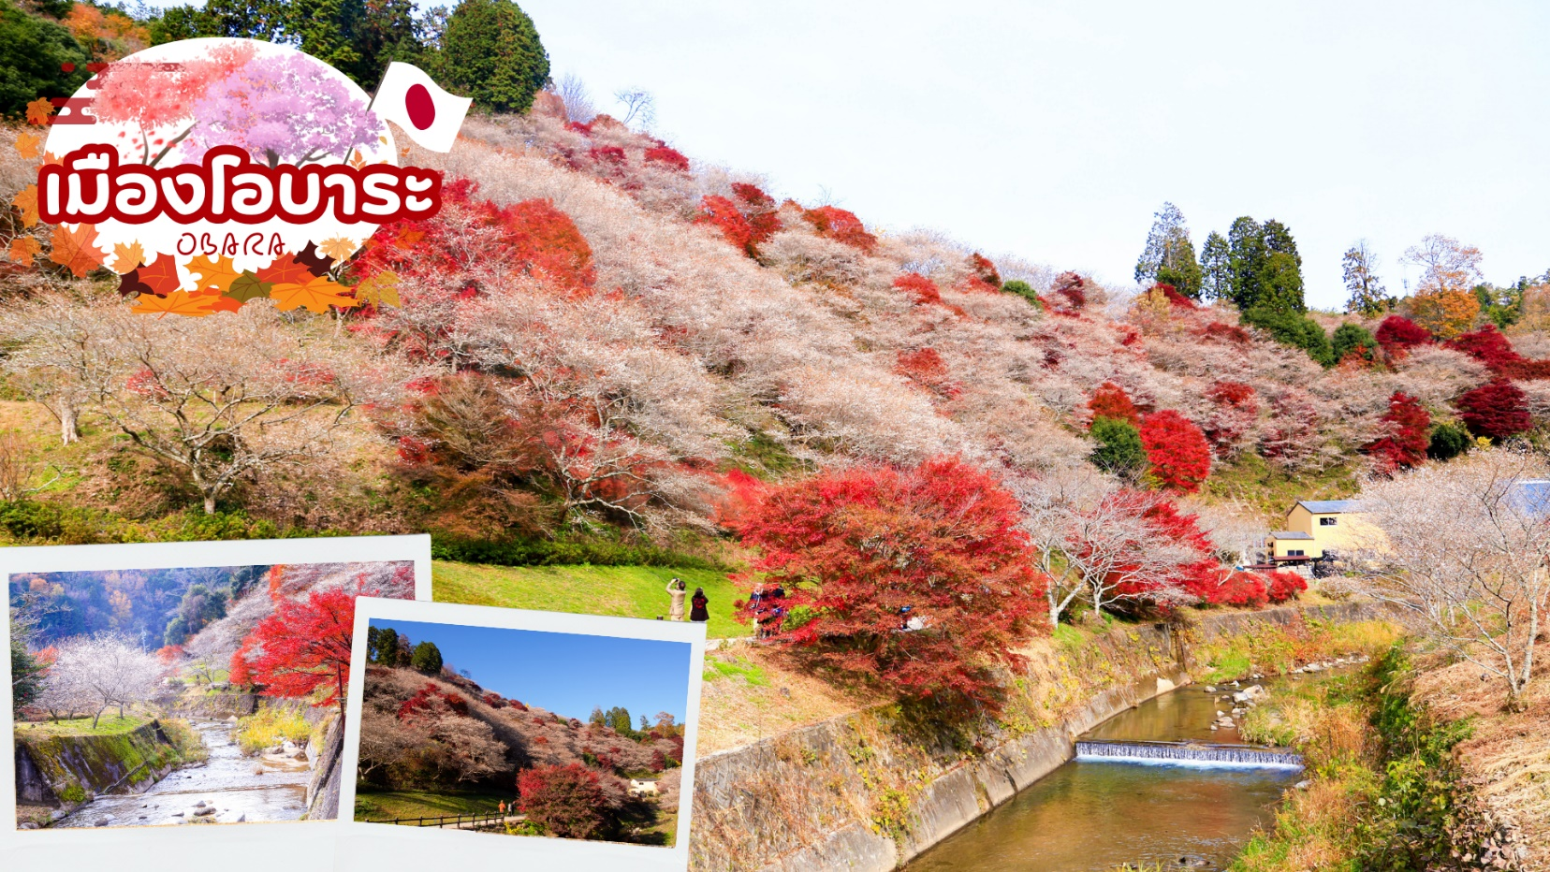
 | เมืองโอบาระ นำท่านเดินทางชมความมหัศจรรย์ของธรรมชาติที่ ซากุระจะเบ่งบานพร้อมกับใบไม้เปลี่ยนสี (ขึ้นอยู่กับสภาพอากาศ) ซากุระพันธุ์นี้มีชื่อว่า ชิกิซากุระ (Shikizakura) เป็นซากุระสายพันธุ์ที่หายากมาก ๆ โดยมีความพิเศษที่แตกต่างจากซากุระทั่ว ๆ ไป คือ บาน 2 ครั้งต่อปี ดอกชิกิซากุระ (Shikizakura) จะเริ่มบานในช่วงกลางเดือนมีนาคมในฤดูใบไม้ผลิและจะบานอีกครั้งเดือนพฤศจิกายนในฤดูใบไม้ร่วง ใครที่พลาดชมซากุระในช่วงเดือนมีนาคมที่ผ่านมา สามารถมาชมความสวยงามของดอกซากุระในฤดูใบไม้เปลี่ยนสีเดือนพฤศจิกายนได้ที่นี่ ให้ท่านได้เพลิดเพลินกับความสวยงามของธรรมชาติตามอัธยาศัย
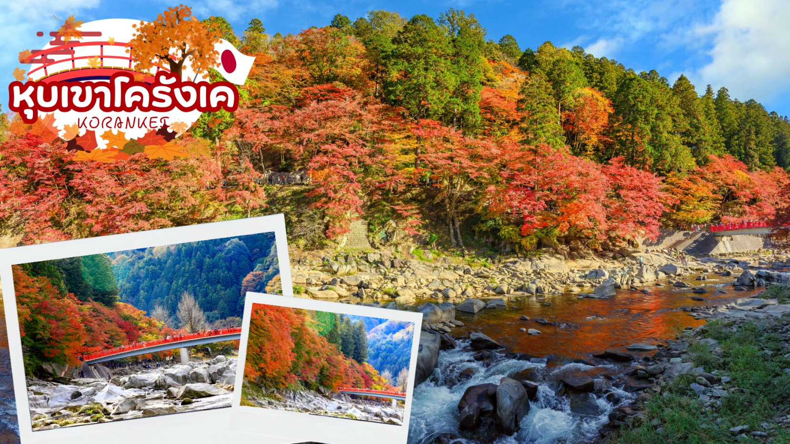
 | เดินทางสู่ หุบเขาโครังเค (ขึ้นอยู่กับสภาพอากาศ) เป็นหนึ่งในจุดชมใบไม้เปลี่ยนสีที่ดีที่สุดในภูมิภาคชูบุ หุบเขาอยู่ในหมู่บ้านอะสุเกะ มีสายน้ำโอบล้อมภูเขาอิโมริ ที่ความสูง 254 เมตร ด้านบนเป็นที่ตั้งของวัดโคจะคุจิ เล่ากันว่ากว่า 300 ปีที่แล้ว เจ้าอาวาสวัดโคจะคุจิ เริ่มปลูกต้นเมเปิ้ลบริเวณวัด ต่อมาชักชวนชาวบ้านให้มาช่วยปลูกเพิ่มเติมจนเต็มหุบเขา ถึงวันนี้มีต้นเมเปิ้ลมากกว่า 4000 ต้น ในช่วงฤดูใบไม้ร่วงเหล่าใบเมเปิ้ลจะเปลี่ยนสีสวยสะพรั่งทั่วหุบเขา ไฮไลท์!! เส้นทางริมแม่น้ำโทโมเอะ ซึ่งมีสะพานไม้ไทเกะสึเคียวเป็นฉากเด่น และเป็นสะพานสัญลักษณ์ประจำโครังเค ถือเป็นจุดที่สวยที่สุดของหุบเขาแห่งนี้ และในแต่ละฤดูจะมีเสน่ย์สวยงามต่างกันชวนให้หลงไหล
กลางวัน | รับประทานอาหารกลางวัน ณ ร้านอาหาร (มื้อที่ 1)
 | จากนั้นเดินทางต่อสู่ นาโกย่า เป็นเมืองที่มีประวัติศาสตร์มายาวนาน เป็นเมืองใหญ่ที่สุดใน ภูมิภาคจูบุ ซึ่งอยู่ตรงกลางของประเทศญี่ปุ่น มีสถานที่ท่องเที่ยวมากมาย ทั้งสถานที่ท่องเที่ยวทางประวัติศาสตร์ และสถานที่ท่องเที่ยวทางธรรมชาติ
 | นำท่านช้อปปิ้ง ซาคาเอะ (Sakae) ถือเป็นย่านการค้าแห่งใหญ่และทันสมัยที่สุดของนาโกย่า เป็นที่ตั้งของห้างสรรพสินค้าขนาดใหญ่ รวมไปถึงสาขาของร้านแบรนด์เนมมากมายที่มารวมตัวกันอยู่ที่นี่ นอกจากห้างสรรพสินค้าขนาดใหญ่แล้ว ที่นี่ยังเป็นแหล่งของร้านแบรนด์เนมชื่อดังต่าง ๆ ที่พากันตั้งเรียงรายอยู่สองฝั่งถนน ซึ่งเป็นร้านขนาดใหญ่มีหลายชั้นให้คุณได้เลือกสรรกันอย่างเพลิดเพลิน เช่น แบรนด์ยอดนิยมอย่าง H&M, Bershka, OLD NAVY, Adidas, miu miu, GAP, ZARA, Louis Vuitton
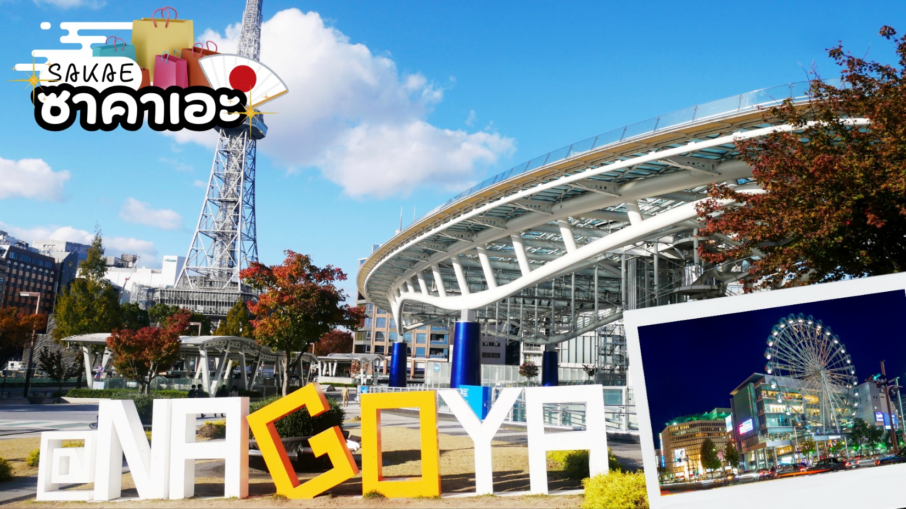
เย็น | อิสระรับประทานอาหารเย็น ตามอัธยาศัย
ที่พัก | NAGOYA HOTEL AREA หรือ เทียบเท่าระดับ 3 ดาว
วันที่สาม | ทะเลสาบฮามานะ – ตลาดปลาชิมิสุ คาชิโนะอิจิ – วัดไทเซคิจิ – ชมวิวฟูจิ พร้อมซุ้มประตูไทเซกิจิ แซนมอน - เมืองอาตามิ – แช่น้ำแร่ธรรมชาติ
เช้า | รับประทานอาหารเช้า ณ ห้องอาหารของโรงแรม (มื้อที่ 2)
 | เดินทางสู่ ทะเลสาบฮามานะโกะ (Lake Hamanako) ตั้งอยู่บริเวณริมชายฝั่งแปซิฟิค ทิศตะวันตกของจังหวัดชิซุโอกะ (Shizuoka) โดยทะเลสาบแห่งนี้เป็นทะเลสาบขนาดใหญ่และยังมีความสำคัญมาก ๆ เดิมทีตัวทะเลสาบเองเป็นทะเลสาบน้ำจืดที่แยกออกมาจากมหาสมุทร ต่อมาเกิดแผ่นดินไหวในปี 1498 ทำให้น้ำจืดเปลี่ยนเป็นน้ำเค็มในที่สุด สถานที่ท่องเที่ยวที่สำคัญ คือ คังซังจิออนเซน (Kanzanji Onsen) รีสอร์ทน้ำพุร้อนบริเวณชายฝั่งตะวันออก อุดมสมบูรณ์ไปด้วยปลา หลากหลายชนิด นอกจากนี้ยังมีชื่อเสียงว่าเป็นแหล่งเพาะเลี้ยงพืชและสัตว์น้ำอีกหลากชนิด เช่น อุนางิ (ปลาไหลน้ำจืด) สาหร่าย หอยนางรม และตะพาบน้ำ เป็นต้น
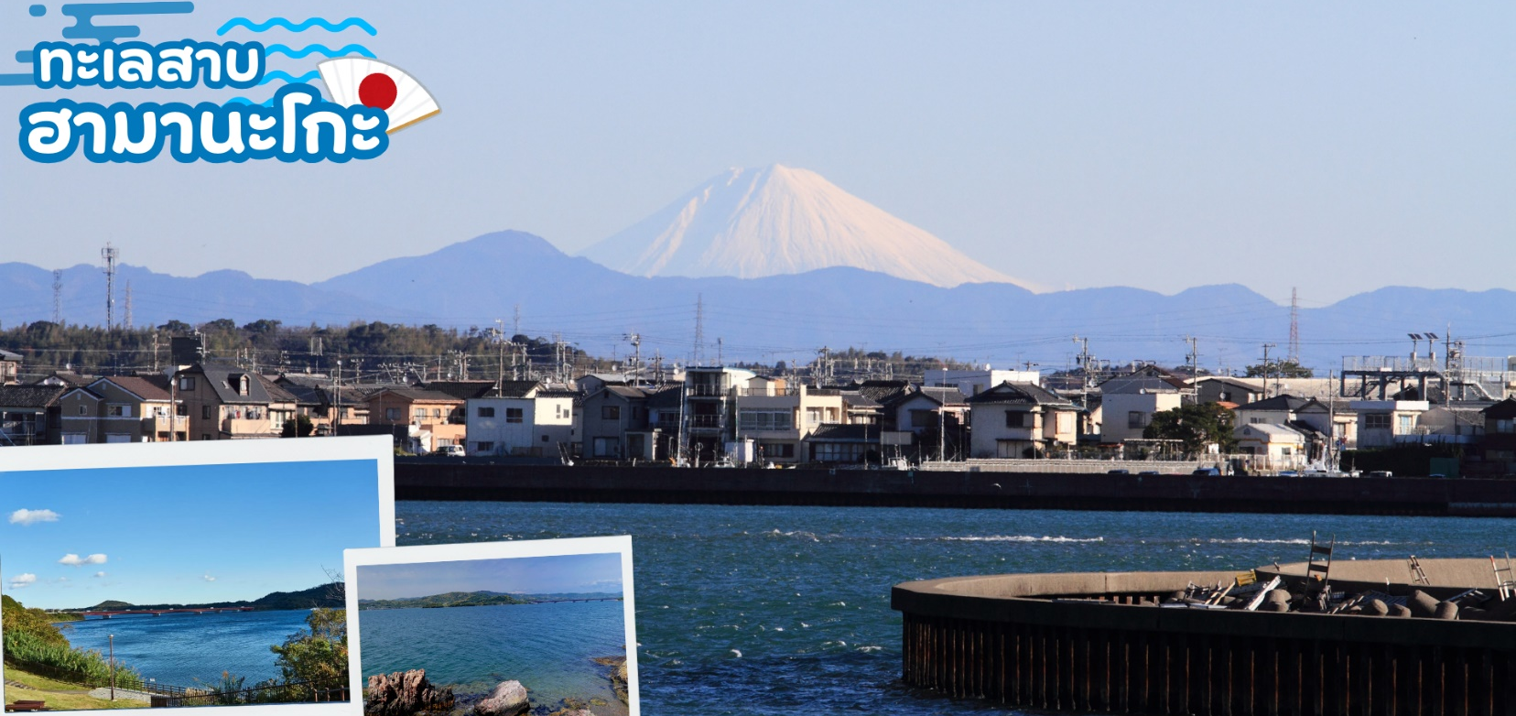
 | นำท่านเดินทางสู่ ตลาดปลาริมน้ำ ชิมิสุ และ คาชิโนะอิจิ (Shimizu Fish Market + Kashi No Ichi Market) เป็น 2 ตลาดที่อยู่ติดกัน ที่นี้จะแบ่งเป็น 2 โซนใหญ่ๆ คือ โซนอิจิบะกัง จะมีร้านค้าและร้านอาหาร 20 ร้าน ทุกร้านจะขายวัตถุดิบทะเลที่สดที่สุด ไม่ว่าจะเป็นปลา กุ้ง หอย ล็อบสเตอร์ เม่นทะเล รวมทั้งผักต่างๆ และยังมีร้านเต้าหู้โฮมเมด คัตสึโอะบุชิ (ปลาแห้งโบนิโตะแผ่นบาง) ปลาแห้ง ซูชิ และอาหารทะเลอื่นๆ ให้ได้เลือกซื้อ และโซนมากุโระคัง ส่วนนี้จะเป็นอาหารทะเลสดใหม่ที่พึ่งนำมาจากทะเลบริเวณชิมิซึสดๆ มีร้านอาหารแสนอร่อยให้เลือก ตั้งแต่ร้านอาหารจานเดี่ยวดงบุริและอาหารชุดเทโชคุ จนไปถึงร้านอาหารซูชิหน้าล้น เมนูดังๆ ที่ควรสั่งอย่างเช่น ซุรุกะด้งยอดนิยม (ข้าวหน้าปลาดิบและอาหารทะเลต่างๆ จากอ่าวซุรุกะ) ที่ตลาดปลาแห่งนี้ถ้ามาวันอากาศดีๆ จะได้เห็นวิวฟูจิอีกด้วย
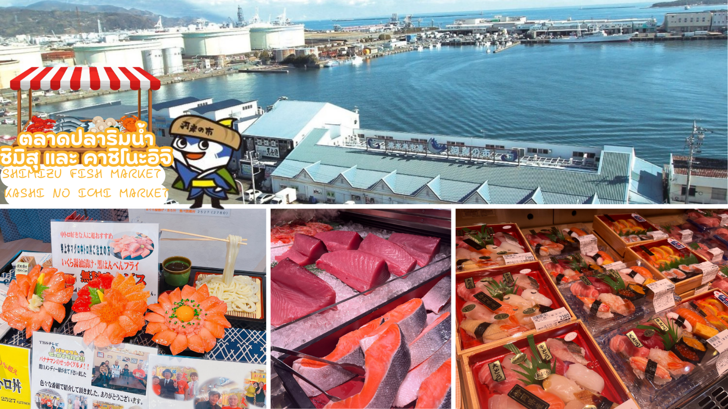
กลางวัน | อิสระอาหารกลางวันตามอัธยาศัย
 | นำท่านเดินทางสู่ วัดไทเซคิจิ (Taisekiji Temple) ตั้งอยู่ในเมืองฟูจิโนะมิยะ (Fujinomiya) สร้างขึ้นในปี ค.ศ. 1290 โดย พระสังฆราชองค์ที่สอง “นิกโก โชนิน” วัดแห่งนี้จะมีสัญลักษณ์ที่โดดเด่นและเป็นจุดถ่ายรูปเช็คอิน คือซุ้มประตูไทเซกิจิ แซนมอน (Taisekiji Sanmon Gate) ซุ้มประตูสีแดงตรงทางเข้าที่ตั้งสง่าอยู่ด้านหน้า เพราะซุ้มประตูที่มีวิวด้านข้างเป็นภูเขาไฟฟูจิ ถือเป็นอีกหนึ่งจุดที่ถ่ายรูปและชมภูเขาไฟฟูจิได้สวยงาม
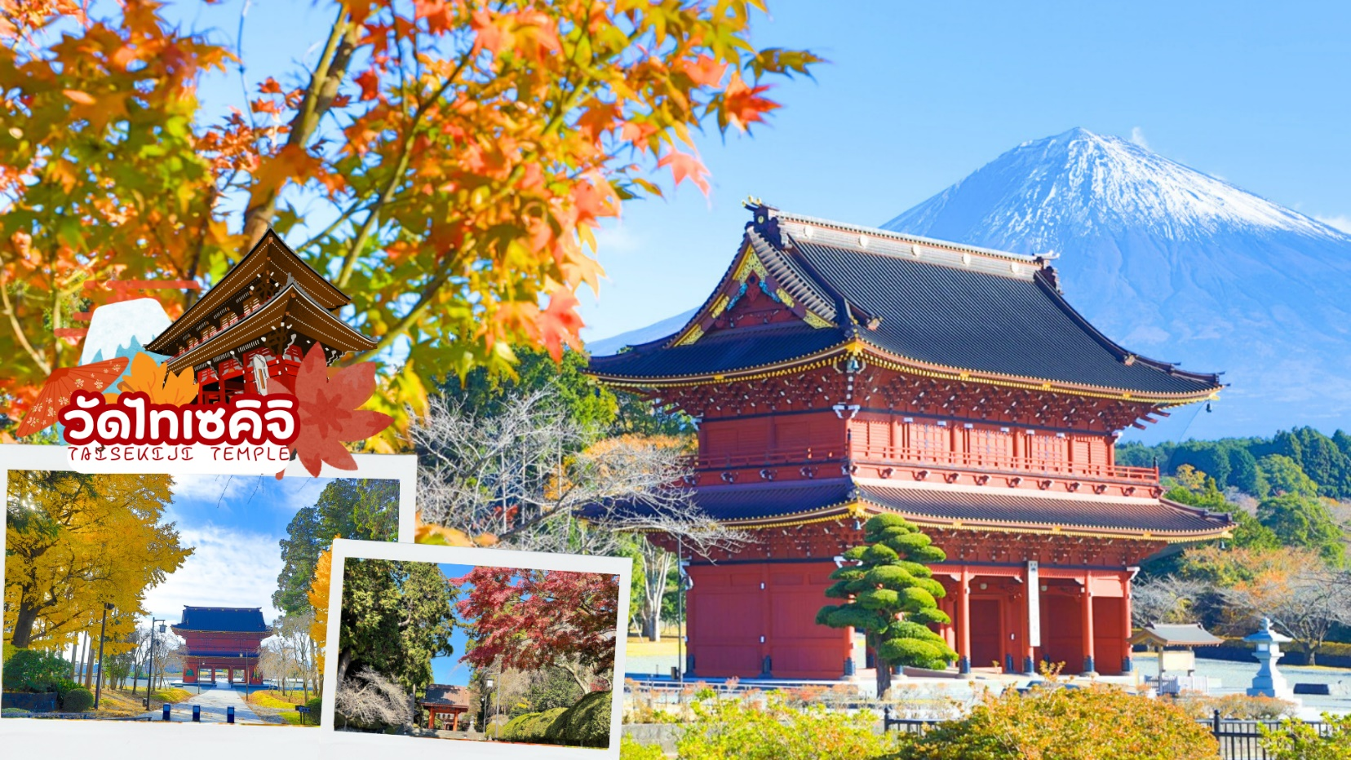
 | นำท่านเดินทางสู่เมืองอาตามิ (Atami) เป็นเมืองตากอากาศออนเซ็นเลียบฝั่งทะเล มีเหมาะสำหรับแขกวีไอพี บุคคลสำคัญ และคู่รักที่มาฮันนีมูน นอกจากการแช่น้ำแล้ว อาตามิยังมีชื่อเสียงเรื่องอาหารทะเลที่สดอร่อย สถานที่ท่องเที่ยวอีกมากมายรวมถึงแหล่งช้อปปิ้ง และในช่วงฤดูหนาวสามารถเที่ยวชมดอกบ๊วยและดอกซากุระได้ในช่วงเวลาเดียวกัน และดอกบ๊วยเมืองอาตามิยังบานเร็วที่สุดในญี่ปุน
ค่ำ | รับประทานอาหารค่ำ ณ ห้องอาหารของโรงแรม (มื้อที่ 3)
ที่พัก | ATAMI ONSEN HOTEL หรือเทียบเท่าระดับ 3 ดาว [♨]  (ที่นอนอาจเป็นแบบ เบาะฟุตง หรือ เตียง ขึ้นอยู่กับการจัดการของทางโรงแรม)  หลังอาหารค่ำผ่อนคลายกับการแช่น้ำจากแร่ธรรมชาติสไตล์ญี่ปุ่น
วันที่สี่ | สวนดอกบ๊วยอาตามิ (ชมใบไม้เปลี่ยนสี) - พิพิธภัณฑ์ศิลปะโมอา (ชมใบไม้เปลี่ยนสี) – นั่งเคเบิลคาร์สู่ จุดชมวิวฟูจิ จุคโคคุ พาส – แช่น้ำแร่ธรรมชาติ – บุฟเฟ่ ขาปู
เช้า | รับประทานอาหารเช้า ณ ห้องอาหารของโรงแรม (มื้อที่ 4)
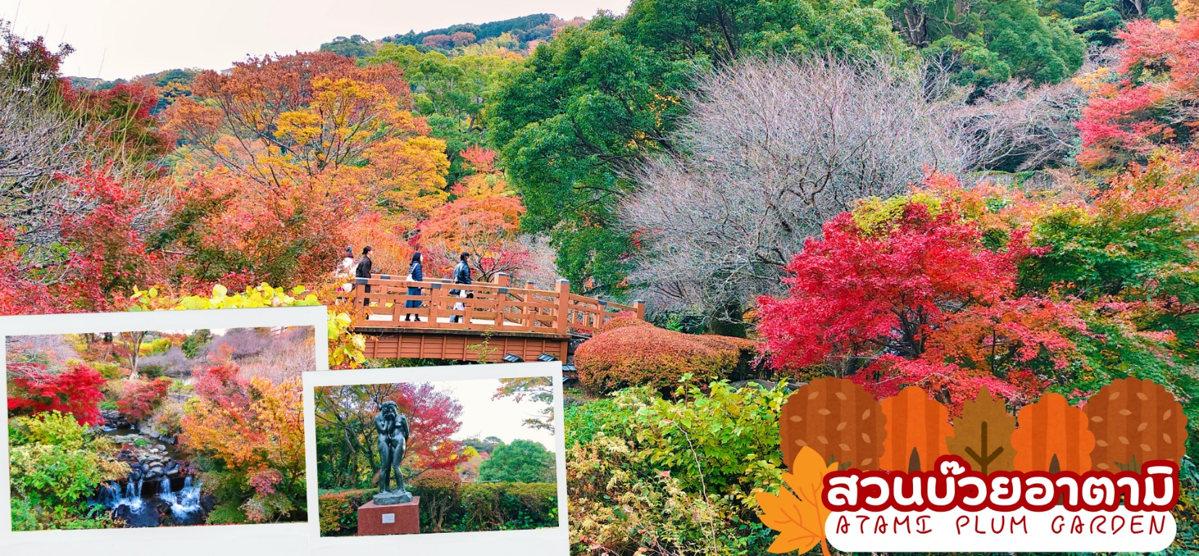
 | สวนบ๊วยอาตามิ (Atami Plum Garden) เป็นสถานที่ที่มีชื่อเสียงในการชมใบไม้เปลี่ยนสี ภายในสวนมีต้นเมเปิ้ลประมาณ 380 ต้น สวนบ๊วยอาตามิมีจุดถ่ายรูปที่มีชื่อเสียงหลายแห่ง เช่น สะพานใบไม้แดง สะพานเหมยเซียง และทางเดินริมลำธาร ทางเดินเล็กๆ ในสวนคดเคี้ยว เหมาะสำหรับการเดินเล่นและถ่ายรูปสบายๆ โดยจะมีเทศกาลโมมิจิจะจัดขึ้นตั้งแต่ปลายเดือนพฤศจิกายนถึงธันวาคมเมื่อใบไม้หลากสีสันได้รับการประดับไฟสวยงาม (ใบไม้เปลี่ยนสีขึ้นอยู่กับสภาพอากาศ)
กลางวัน | รับประทานอาหารกลางวัน ณ ร้านอาหาร (มื้อที่ 5)
 | พิพิธภัณฑ์ศิลปะ MOA (MOA MUSEUM OF ART) พิพิธภัณฑ์ศิลปะที่มีวิวทะเลที่ซึ่งธรรมชาติและศิลปะผสานกันอย่างลงตัว ตั้งอยู่บนเนินเขาที่มองเห็นทิวทัศน์ของอ่าวซากามิ มหาสมุทรแปซิฟิกแบบพาโนราม่า ด้านหน้ามีรูปปั้นสำริด เดอะคิง แอนด์ ควีน ปั้นโดยแฮนรี่ มัวร์ ศิลปินชาวอังกฤาผู้มีชื่อเสียงโด่งดัง ท่านจะได้สัมผัสโลกแห่งจินตนาการของดอกไม้ตามฤดูกาลในสวนญี่ปุ่น และยังมีห้องโถงทรงกลม งานอิสตอเลชั่นอาร์ทที่ละลานตาและใหฐ่ที่สุดในโลก มีขนาดกว้าง 20 เมตร เป็นจุดถ่ายรูปที่ได้รับความนิยมที่สุดในพิพิธภัณฑ์ ที่นี่มีสมบัติของชาติ 6 ชิ้น รวมถึง "ดอกพลัมสีแดงและสีขาว" ของ Ogata Korin จากยุคเอโดะ และวัตถุอีกจำนวนหนึ่งที่ได้รับการกำหนดให้เป็นสมบัติทางวัฒนธรรมที่สำคัญ ชื่นชมห้อง Golden Tea Room ที่สร้างขึ้นใหม่ในศตวรรษที่ 16 และชมภาพวาดคลาสสิก จัดแสดงงานเครื่องลายครามและเครื่องเคลือบ ทุกปีต้นเมเปิ้ลในสวนชาจะเปลี่ยนเป็นสีแดงสวยงามในฤดูใบไม้ร่วง ทำให้ที่นี่กลายเป็นจุดชมใบไม้เปลี่ยนสีที่ได้รับความนิยม ในสวนชาคุณสามารถพบเห็นพืชฤดูใบไม้ร่วง เช่น หญ้าเงิน เจนเชี่ยน ดอกคักคู และโคลเวอร์บุช คุณสามารถเพลิดเพลินกับชาเขียวมัทชะได้ที่ร้านน้ำชา Issakuan พร้อมชมใบไม้เปลี่ยนสีสีแดงและสีเหลืองในฤดูใบไม้ร่วง (ใบไม้เปลี่ยนสีขึ้นอยู่กับสภาพอากาศ)
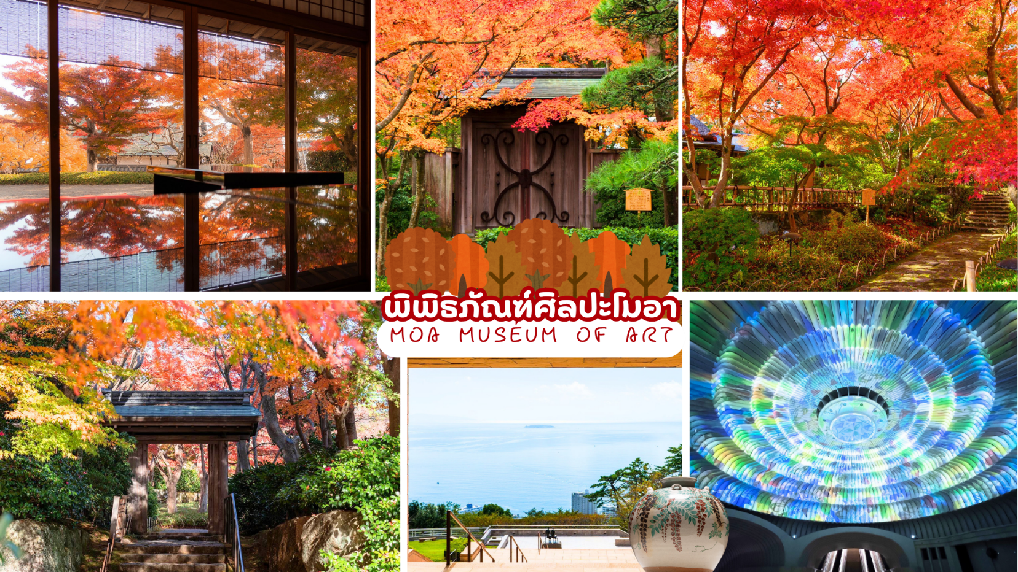
 | นั่งเคเบิลคาร์แบบคลาสสิก (ใช้เวลานั่งประมาณ 3 นาที) สู่ จุดชมวิวฟูจิ จุคโคคุ พาส (Jukkoku Pass) มีความสูงถึง 770 เมตร เป็นจุดชมวิวแบบ 360 องศา ที่สามารถมองเห็นภูเขาไฟฟูจิได้อย่างสวยงาม และยังมองเห็นอ่าวสึรุงะ และคาบสมุทรอิสึ มีระเบียงชมวิว PANORAMA TERRACE 1059 มีจุดถ่ายรุปเช็คอินอีกมากมาย และยังมี TENGOKU CAFE มีเมนูมากมาย เช่น Mont Blanc with Mt. Latte Art, Ice Cream, มองบลังค์ชาเขียว
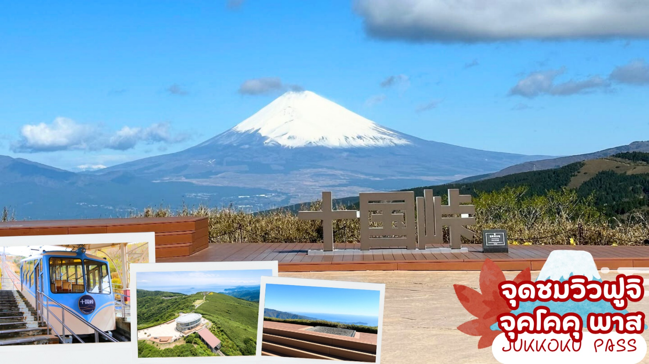
ค่ำ | รับประทานอาหารค่ำ ณ ห้องอาหารของโรงแรม (มื้อที่ 6)  **เมนูขาปูสไตล์ญี่ปุ่น พร้อมน้ำจิ้มรสเด็ด**
ที่พัก | KAWAGUCHIKO ONSEN HOTEL OR YAMANASHI ONSEN HOTEL หรือเทียบเท่าระดับ 3 ดาว  (ที่นอนอาจเป็นแบบ เบาะฟุตง หรือ เตียง ขึ้นอยู่กับการจัดการของทางโรงแรม)  หลังอาหารค่ำผ่อนคลายกับการแช่น้ำจากแร่ธรรมชาติสไตล์ญี่ปุ่น [♨]
วันที่ห้า | ชมวิวฟูจิ ริมทะเลสาบคาวากุจิโกะ – โมมิจิ ไคโร อุโมงค์ใบเมเปิ้ล - กิจกรรมชงชา - เมืองโตเกียว – ช้อปปิ้งชินจูกุ
เช้า | รับประทานอาหารเช้า ณ ห้องอาหารภายในโรงแรม (มื้อที่ 7)
 | ทะเลสาบคาวากูจิโกะ (Kawaguchiko) ที่เป็นหนึ่งในห้าทะเลสาบล้อมรอบภูเขาไฟฟูจิ ซึ่งทะเลสาบแห่งนี้เป็นที่นิยมสำหรับนักท่องเที่ยวไม่ว่าจะเป็นคนญี่ปุ่นหรือต่างชาติก็ตาม มักจะมาหาที่พักผ่อนในบริเวณนี้มากกว่าทะเลสาบที่เหลืออีกสี่แห่ง ดังนั้นรอบๆ บริเวณนี้จึงเต็มไปด้วยโรงแรม, ร้านอาหาร, และร้านขายของที่ระลึกมากมาย
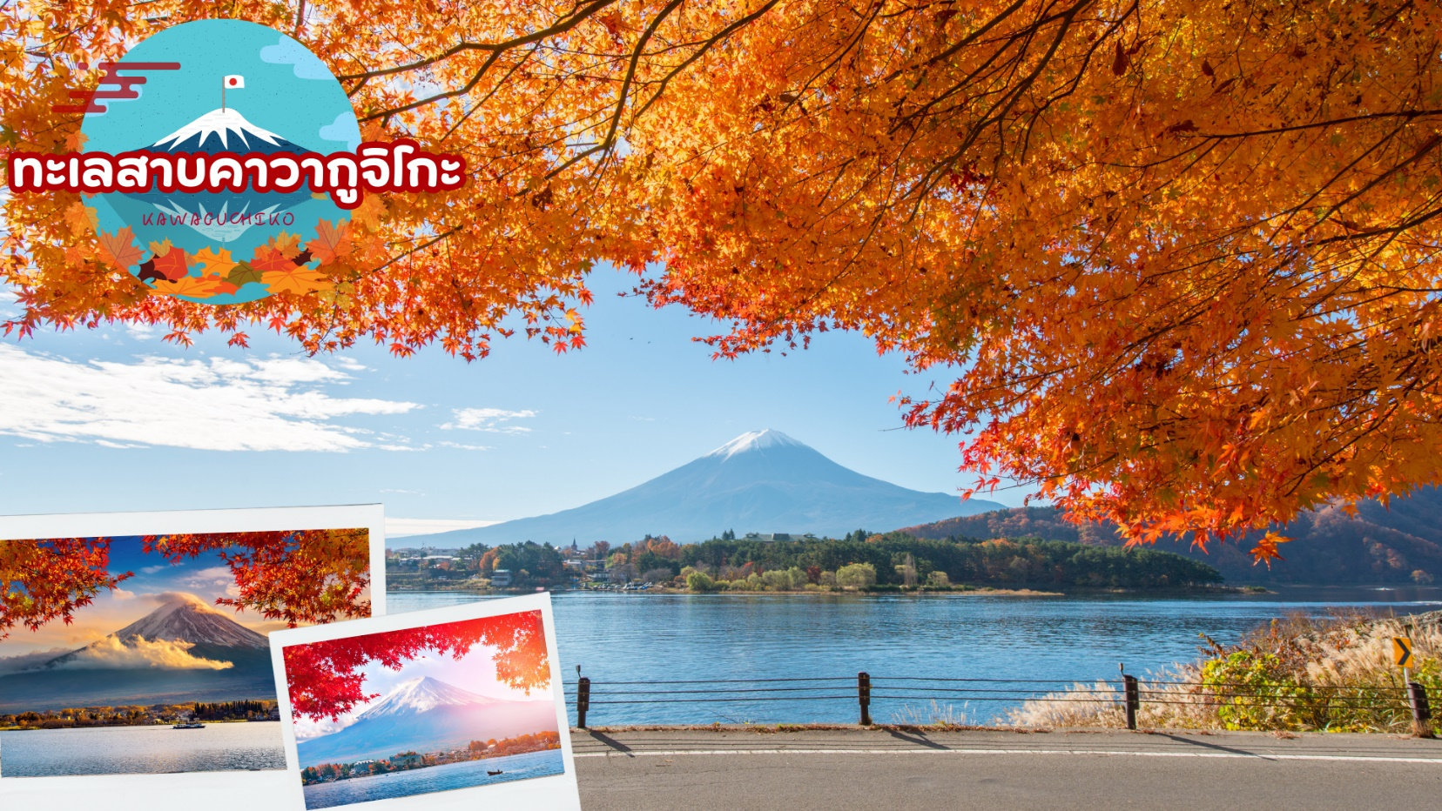
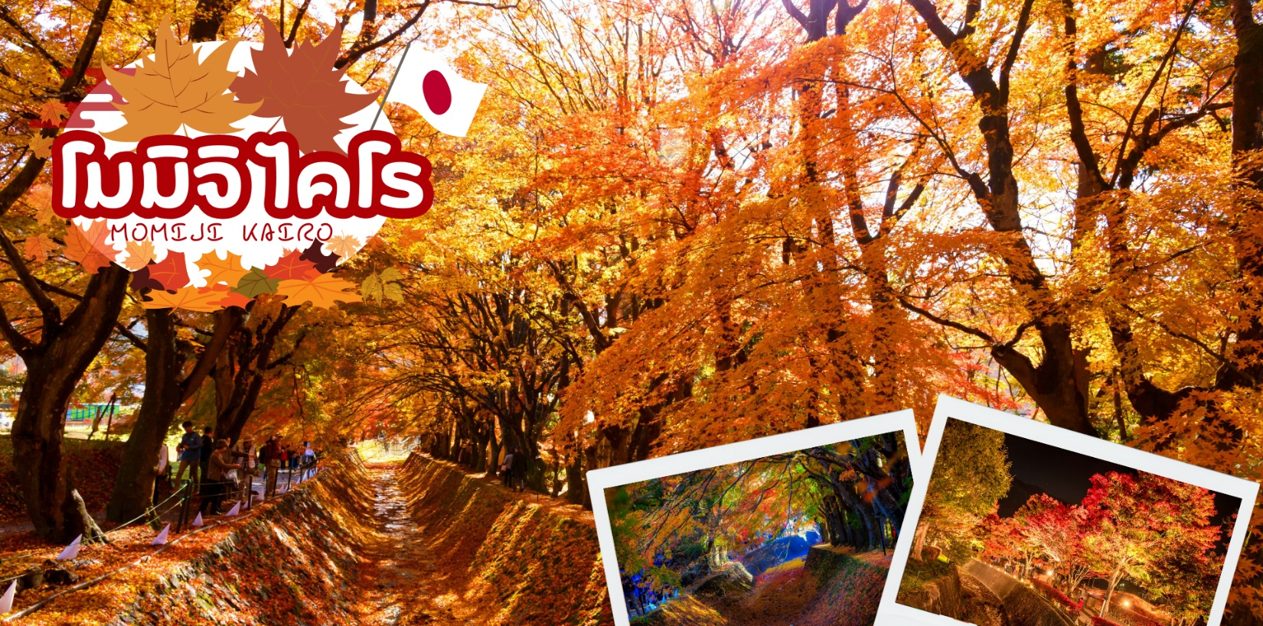
 | นำท่านชม โมมิจิ ไคโร อุโมงค์ใบเมเปิ้ล โมมิจิ ไคโร (Momiji Kairo) (ขึ้นอยู่กับสภาพภูมิอากาศ) มีอีกชื่อในภาษาอังกฤษคือ Maple Corridor หรือแปลความหมายตรงตัวว่า ทางเดินสายเมเปิ้ล เป็นจุดชม ใบไม้เปลี่ยนสี บริเวณทะเลสาบคาวากุจิโกะตั้งอยู่บริเวณชายฝั่งทางตอนเหนือของทะเลสาบ เลียบแม่น้ำสายเก่า ลักษณะของสถานที่นี้จะเป็นทางเดินยาวเลียบทางแม่น้ำ ที่มีต้นเมเปิ้ล หรือในภาษาญี่ปุ่นเรียกว่า โมมิจิ ปลูกเรียงรายตลอดสองข้างทาง พอถึงช่วงฤดูใบไม้ร่วงปุ๊บ ใบเมเปิ้ลจะเปลี่ยนเป็นสีแดง สีส้ม และร่วงหล่นลงตามพื้น ปกคลุมทางน้ำสายเก่า จนกลายเป็นสีส้มแดงไปทั่วบริเวณ ทั้งด้านบนและด้านล่าง มองดูเหมือนอุโมงค์หลากสีสัน
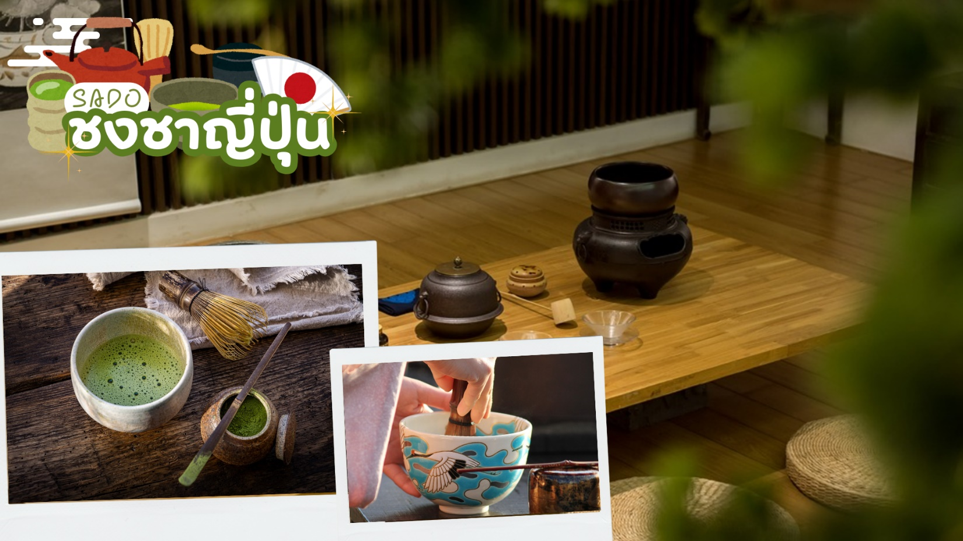
 | นำท่านร่วมทำ กิจกรรมชงชา โดยการชงชาตามแบบญี่ปุ่นนั้น มีขั้นตอนมากมาย เริ่มตั้งแต่การชงชา การจับถ้วยชา และการดื่มชา ทุกขั้นตอนนั้นล้วนมีขั้นตอนที่มีรายละเอียดที่ประณีตและสวยงามเป็นอย่างมาก และท่านยังมีโอกาสได้ลองชงชาด้วยตัวท่านเองอีกด้วย ซึ่งก่อนกลับให้ท่านอิสระเลือกซื้อของที่ฝากของที่ระลึกตามอัธยาศัย
กลางวัน | รับประทานอาหารกลางวัน ณ ร้านอาหาร (มื้อที่ 8)
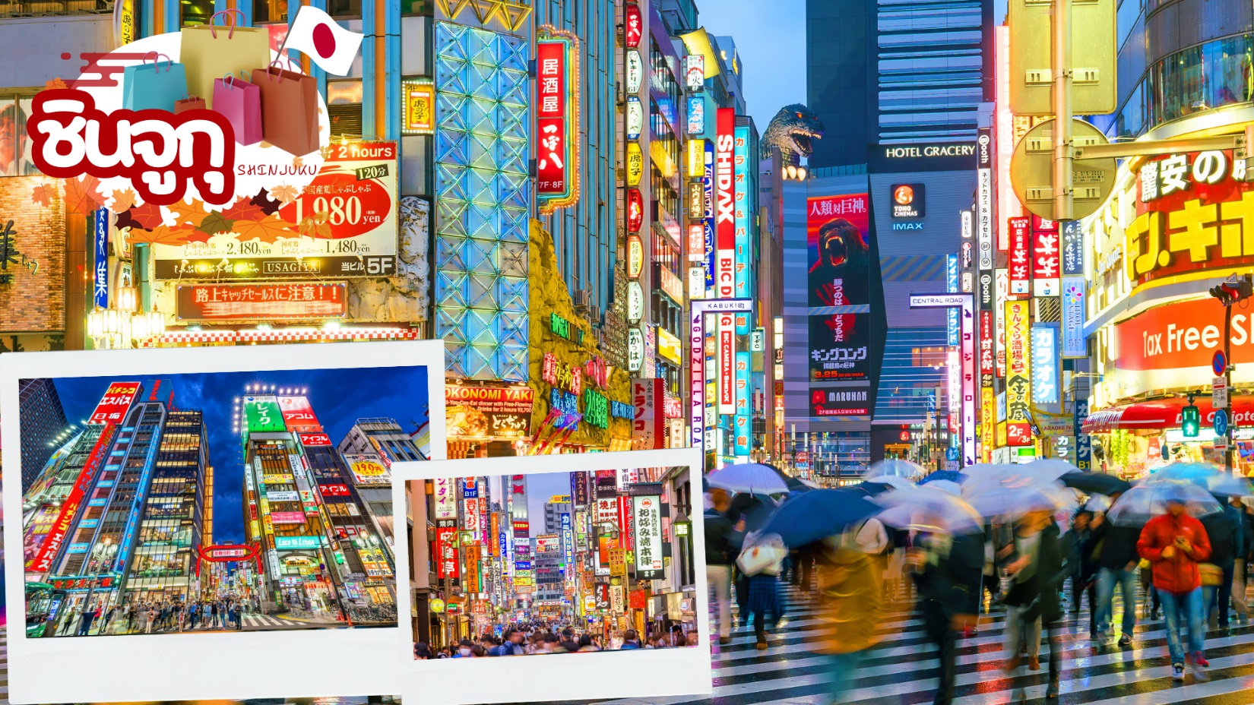
 | จากนั้นนำท่านเดินทางเข้าสู่โตเกียว ช้อปปิ้ง ย่านชินจูกุ (Shinjuku) แหล่งบันเทิงและแหล่งช้อปปิ้งขนาดใหญ่ใจกลางเมืองหลวงโตเกียว เป็นศูนย์รวมแฟชั่นเก๋ๆ เท่ห์ๆ ของเหล่าบรรดาแฟชั่นนิสต้า มีสถานีรถไฟชินจูกุที่เป็นเหมือนศูนย์กลางของของย่านนี้ ซึ่งเป็นหนึ่งในสถานีที่คึกคักที่สุดในญี่ปุ่น ในแต่ละวันมีผู้คนจำนวนมากถึง 2.5 ล้านคนที่ใช้บริการสถานีแห่งนี้ ทางด้านตะวันตกย่านนี้ที่เต็มไปด้วยตึกระฟ้าหลายอาคาร มีทั้งโรงแรมชั้นนำ และในส่วนทางด้านตะวันออกนั้นคือ คาบูกิโจ (Kabuki-jo) เป็นย่านที่เต็มไปด้วยห้างสรรพสินค้า, ร้านเครื่องใช้ไฟฟ้าขนาดใหญ่อย่าง Bic Camera และย่านบันเทิงยามราตรีที่มีร้านอาหารเยอะแยะมากมาย เช่นร้านอิซากายะ (Izakaya)
เย็น | อิสระอาหารเย็นตามอัธยาศัย ณ แหล่งช้อปปิ้ง
ที่พัก | TOKYO HOTEL AREA หรือเทียบเท่าระดับ 3 ดาว
วันที่หก | ถนนต้นแปะก๊วย อิโช นามิกิ - วัดอาซากุสะ – ช้อปปิ้งถนนนากามิเสะ – ไดเวอร์ซิตี้โอไดบะ - สนามบินฮาเนดะ
เช้า | รับประทานอาหารเช้า ณ ห้องอาหารภายในโรงแรม (มื้อที่ 9)
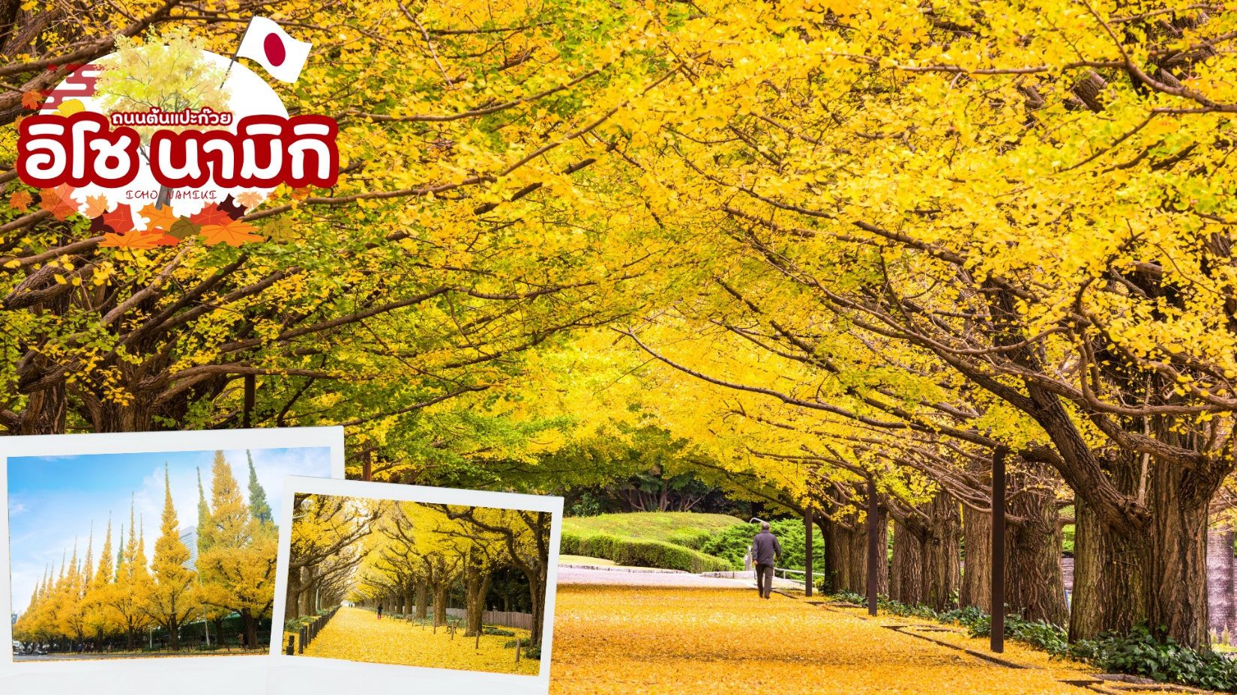
 | ถนนต้นแปะก๊วย อิโช นามิกิ (Icho Namiki/Ginkgo Avenue) เป็นหนึ่งในสถานที่ยอดนิยม ตั้งอยู่ถัดจาก ซึ่งมีเอกลักษณ์ที่ใบไม้จะเปลี่ยนเป็นสีเหลือทอง ใต้ต้นไม้ก็เต็มไปด้วยใบไม้ที่ร่วงหล่นลงมา เหมาะแก่การเดินเล่นพักผ่อนหย่อนใจ ถนนเส้นนี้สองข้างทางจะมีร้านคาเฟ่ที่ทำระเบียงยื่นออกมาเพื่อนั่งชมต้นไม้ โดยเฉพาะในช่วงที่ใบต้นแป๊ะก๊วยเปลี่ยนเป็นสีเหลืองทอง คนจะมานั่งพักผ่อนจิบกาแฟ ทานอาหารกันเยอะมาก นอกจากนี้ยังถูกใช้เป็นสถานที่ถ่ายทำภาพยนตร์หลายเรื่องด้วยกัน
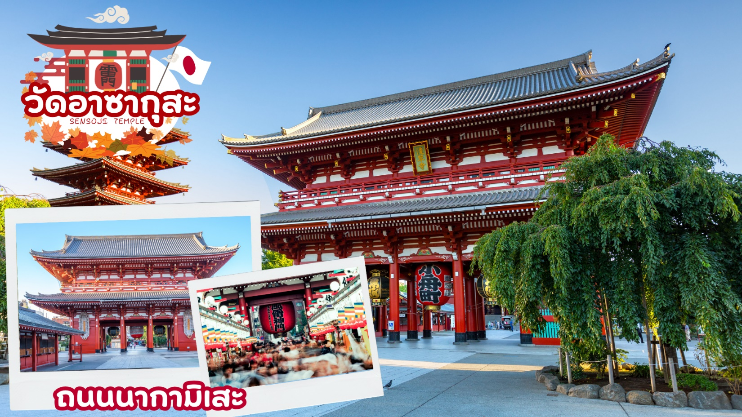
 | เดินทางเข้าสู่ วัดอาซากุสะ หรือ วัดเซนโซจิ (Sensoji Temple) วัดที่ว่ากันว่าเก่าแก่ที่สุดในกรุงโตเกียว ซึ่งเคยเป็นวัดที่เหล่าโชกุนและซามูไรให้ความเลื่อมใสศรัทธาเป็นอย่างมากในอดีต นำท่านนมัสการ องค์เจ้าแม่กวนอิมทองคำ ที่ประดิษฐานในวิหารหลังใหญ่ (อยู่หลังฉากม่านกั้น) และ ถ่ายภาพเป็นที่ระลึกกับ “คามินาริมง (ประตูฟ้าคำรณ)” ซึ่งมีโคมไฟสีแดงที่ได้ชื่อว่าเป็น “โคมไฟที่ใหญ่ที่สุดในโลก” มีความสูงใหญ่ถึง 4.5 เมตร อีกทั้งยังมี “ถนนนากามิเสะ”ถนนร้านค้าแหล่งรวมสินค้าของที่ระลึกต่างๆ มากมาย อาทิ พวงกุญแจ ตุ๊กตาแมวกวัก ดาบซามูไร ชุดกิโมโน ร่มญี่ปุ่น หรือ ขนมอาเกมันจู ขนมขึ้นชื่อของวัดอาซากุสะ
กลางวัน | อิสระอาหารกลางวันตามอัธยาศัย
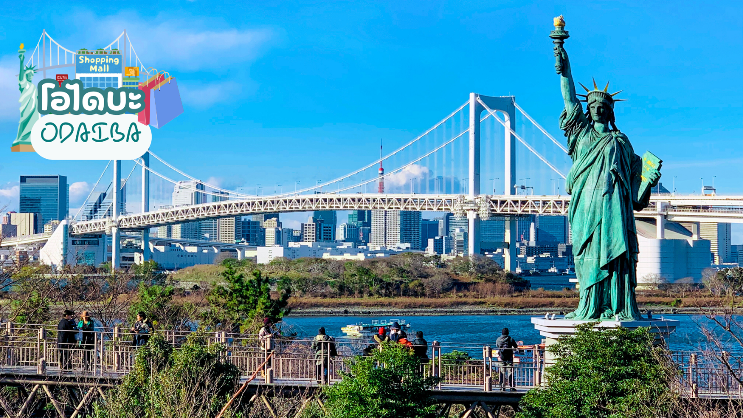
 | นำท่านสู่ โอไดบะ (Odaiba) เป็นเกาะรวมศูนย์กลางความบันเทิง ย่านเมืองใหม่ที่เกิดจากการถมทะเลขึ้นมาเป็นเกาะ ตั้งแต่ปี ค.ศ. 1850 เกาะนี้เป็นที่แสดงให้เห็นถึง วิสัยทัศน์ และศักยภาพของชาวญี่ปุ่น ที่สามารถสร้าง สิ่งที่เป็นไปไม่ได้ให้เป็นไปได้ขึ้นมา ซึ่งภายในเกาะมีจุดถ่ายรูปเช็คอินและแหล่งช็อปปิ้งมากมาย เมื่อไปโอไดบะ จะพบรูปปั้นจำลองของเทพีเสรีภาพ สัญลักษณ์ของนิวยอร์ก หันหน้าไปทางสะพาน Rainbow Bridge โดยมีขนาดเล็กกว่าเทพีเสรีภาพในนิวยอร์ค 7 เท่า อนุสาวรีย์นี้สร้างขึ้นแบบชั่วคราวในปี 1998 เพื่อเป็นอนุสรณ์ถึงมิตรภาพระหว่างญี่ปุ่นและฝรั่งเศส แต่ได้รับความนิยมจากคนญี่ปุ่นเป็นอย่างมากจนได้รับการสร้างขึ้นถาวรในปี 2000 ใครที่ได้มาโตเกียวลองแวะไปเช็คอินได้โดยไม่ต้องไปไกลที่นิวยอร์ค
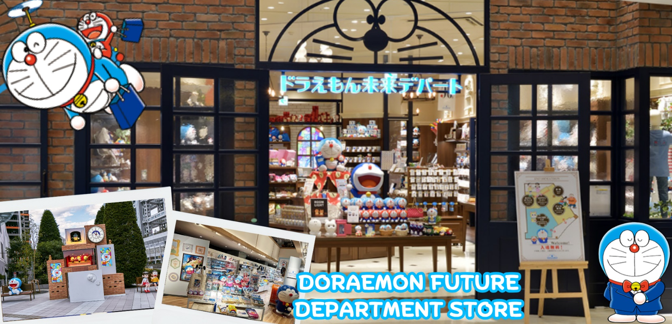
 | ให้ท่านได้ช้อปปิ้งสินค้าหลากหลายชนิดที่ห้างไดเวอร์ซิตี้ (Diver City Tokyo Plaza) ซึ่งภายในมีร้านค้า ร้านอาหาร และแหล่งบันเทิงมากมาย ตรงทางเข้าห้างไดเวอร์ซิตี้ แวะหาพี่ม่อนที่ Doraemon Time Square กันก่อน หอนาฬิกาเชิงกลโดราเอมอน (Doraemon Mechanical Clock) มีความสูง 3.9 เมตร กว้าง 4 เมตร มีโชว์ให้ชมทุกชั่วโมง ด้านข้างมีม้านั่งให้ถ่ายรูปคู่กับ โดราเอมอน, โนบิตะ และ ชิซุกะด้วย ถ่ายรูปเสร็จแล้ว อย่าลืมแวะเข้าไปเดินช็อปต่อด้านในที่ Doraemon Future Department Store ที่นี้แบ่งเป็น 3 ส่วน คือส่วนทดลองเล่นของวิเศษ ส่วนร้านค้า และส่วนทำของฝากเอง ที่นี่เป็นร้านจำหน่ายสินค้าของโดราเอม่อนอย่างเป็นทางการแห่งแรกของโลก ใครที่เป็นสาวกพี่ม่อนจะต้องเลิฟแน่นอน เพราะของน่ารักๆเยอะมากจริงๆ นอกจากนี้ห้างไดเวอร์ซิตี้ ยังมี POPMART ให้เราได้ไปจุ่ม ART TOY เดินดูของเล่นเพลินๆ สายสะสมต้องกรี๊ดแน่นอน
 | อิสระรับประทานอาหารค่ำ ตามอัธยาศัย ณ แหล่งช้อปปิ้ง
 | ได้เวลาอันสมควร พาทุกท่านเดินทางสู่สนามบินฮาเนดะ
 | ถึง สนามบินฮาเนดะ ทำการเช็คอิน และโหลดกระเป๋าสัมภาระ
วันที่เจ็ด | โตเกียว (สนามบินฮาเนดะ) – กรุงเทพฯ (สนามบินสุวรรณภูมิ)  (TG661 : 00.20-05.25)
00.20 น. | ออกเดินทางสู่ กรุงเทพฯ โดยสายการบินไทย เที่ยวบินที่ TG 661  (สายการบินมีบริการอาหารและเครื่องดื่มบนเครื่อง)
04.50 น. | เดินทางถึง สนามบินสุวรรณภูมิ กรุงเทพฯ โดยสวัสดิภาพ พร้อมความประทับใจ



